**Hunter**

Продолжить игру

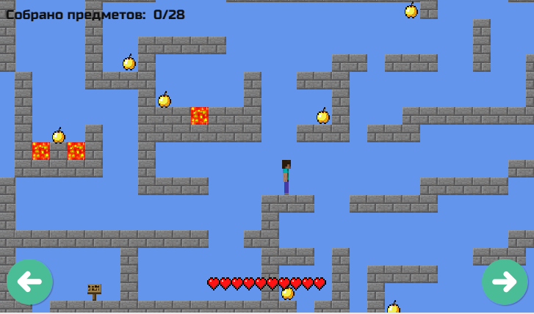

Простая, но при этом увлекательная 2d-игра в стиле Maincraft. Играть можно как на компьютере, так и на смартфоне или планшете.

**Цель игры**

Целью игры является прохождение всех уровней. Что бы пройти уровень нужно собрать все ценные предметы, и только после этого прийти на финиш.

Если вы придете до финиша до того, как соберете все предметы, то ничего не произойдет.

Сможете пройти последний уровень с первого раза?

**Управление**

В игре есть несколько способов управление:

* A/D/W (налево, направо, прыжок)
* Клавише со стрелками
* Касание по кнопкам - налево, направо, касание по экрану - прыжок (для сенсорных экранов)